Φτιάχνω διαφάνεια με σχήμα
Όνομα: ____________________________________ Ημερομηνία: __________
Σενάριο: Θέλεις να δείξεις στην τάξη ένα φωτεινό αστέρι. Θα φτιάξεις μια διαφάνεια με τίτλο, μικρό κείμενο και ένα αστέρι.
Σήμερα μαθαίνω: να προσθέτω ένα σχήμα και να αλλάζω το μέγεθός του.
1 Φτιάχνω μια διαφάνεια
☐ Άνοιξε το PowerPoint και πάτησε «Κενή παρουσίαση».
☐ Γράψε τίτλο «Το αστέρι μου» και κάτω «Το αστέρι λάμπει!»
2 Προσθέτω ένα αστέρι
☐ Πάτησε Εισαγωγή → Σχήματα → Αστέρι με 5 ακτίνες.
☐ Πάτησε σε κενό σημείο της διαφάνειας και σύρε το ποντίκι για να το σχεδιάσεις.
☐ Σύρε το αστέρι δεξιά από το κείμενο. Πιάσε μια γωνία του για να αλλάξεις το μέγεθός του.
Παράδειγμα διαφάνειας
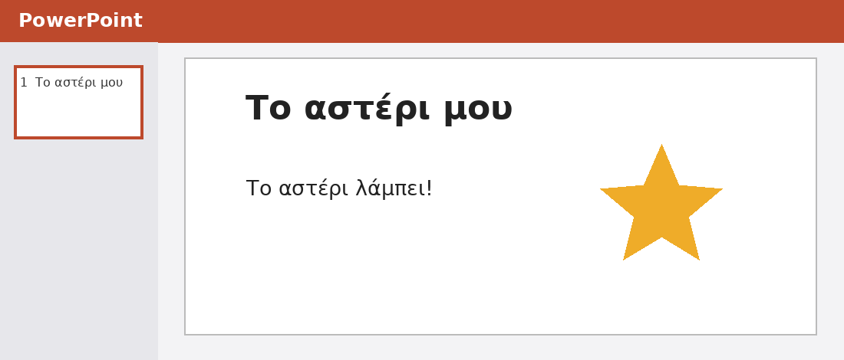
3 Αποθηκεύω
☐ Πάτησε Ctrl + S. Δώσε στο αρχείο το όνομά σου και δείξε το στον/στην εκπαιδευτικό.

